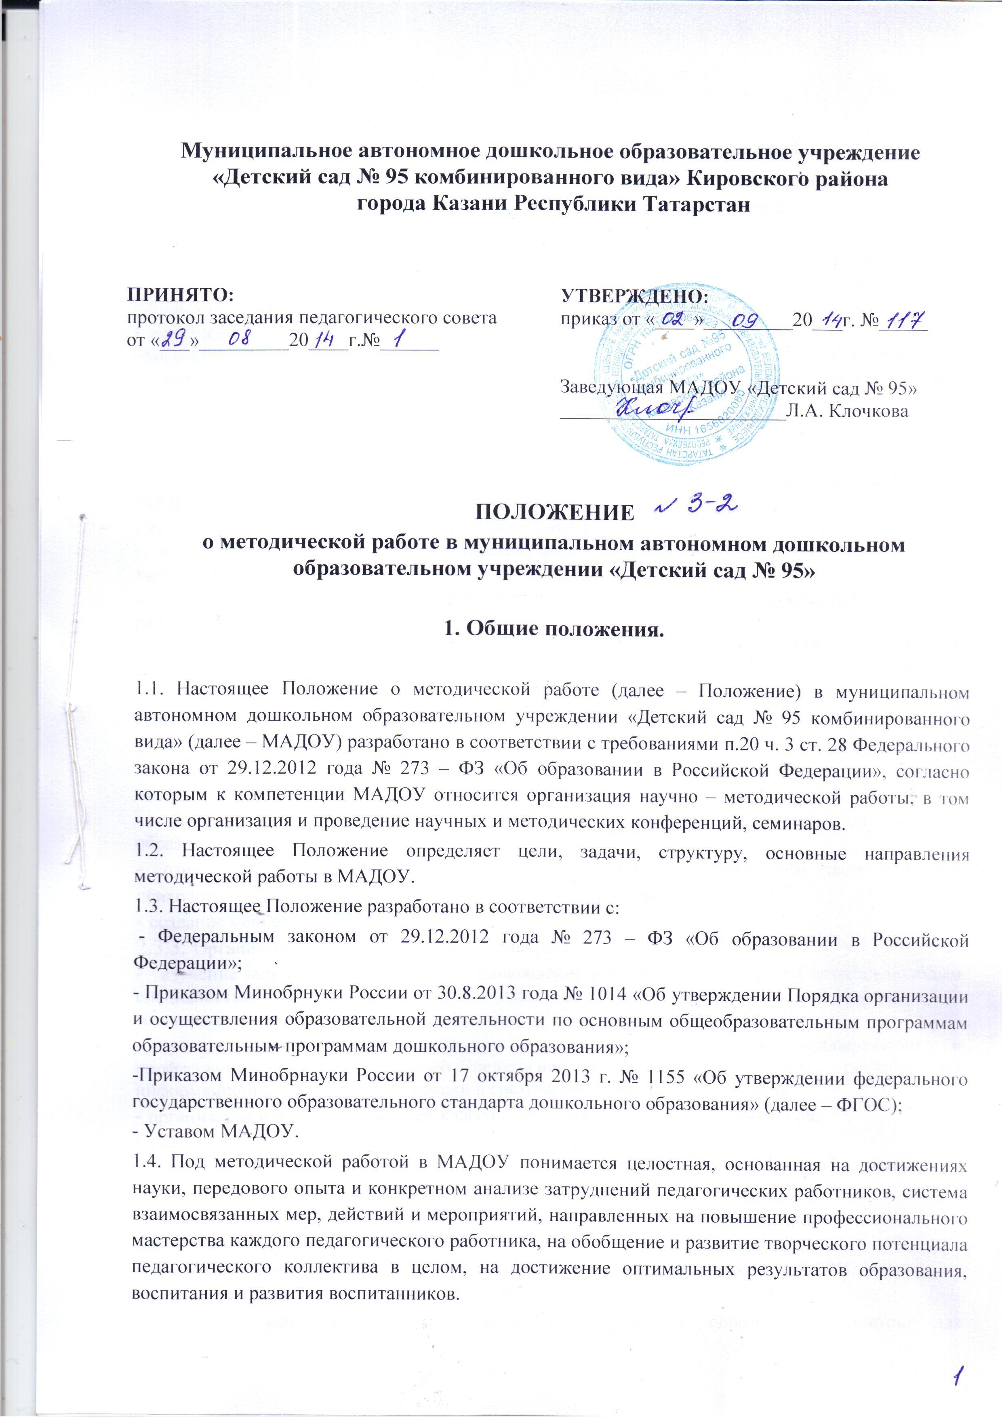
2. Цель, задачи и основные направления методической
2.1. Цель методической работы в МАДОУ – создание образовательной среды, способствующей реализации творческого потенциала педагога и педагогического коллектива.
  - Задачи методической работы:
- анализ, апробация и внедрение нового методического обеспечения образовательного процесса, способствующего реализации личностно-ориентированного социально-педагогического подхода;
- повышение профессионального мастерства педагогических работников;
-формирование у педагогических работников основных компетенций, необходимых для создания социальной ситуации развития воспитанников, соответствующей специфике дошкольного возраста.
  - Основные направления методической работы:
    - Аналитическая деятельность:
- мониторинг профессиональных и информационных потребностей педагогических работников МАДОУ;
- создание и ведение базы данных о педагогических работниках МАДОУ;
- выявление затруднений педагогических работников дидактического и методического характера;
- сбор и обработка информации о результатах учебно-воспитательной работы педагогических работников МАДОУ;
- изучение, обобщение и распространение педагогического опыта педагогических работников МАДОУ;
- изучение и анализ состояния методической работы, определение направлений ее совершенствования.
    - Информационная деятельность:
- формирование банка педагогической информации (нормативно-правовой, научно-методической, методической и др.);
- изучение нормативных правовых документов, в том числе Федерального Государственного образовательного стандарта дошкольного образования;
- ознакомление педагогических работников МАДОУ с новинками педагогической, психологической, методической и научно-популярной литературы;
- создание медиатеки.
    - Организационно-методическая деятельность:
- изучение запросов, методическое сопровождение и оказание практической помощи молодым специалистам, педагогическим работникам в период подготовки к аттестации, в межаттестационный и межкурсовой периоды;
- прогнозирование, планирование и организация повышения квалификации и профессиональной переподготовки педагогических работников МАДОУ, оказание им информационно-методической помощи в системе непрерывного образования;
- организация и проведение мастер-классов, семинаров-практикумов, конкурсов;
- участие в разработке программы развития МАДОУ;
-методическое сопровождение подготовки педагогов в конкурсах профессионального мастерства;
- организация проведения экспертизы авторских методических материалов.
    - Консультационная деятельность:
- организация консультационной работы для педагогических работников МАДОУ
(индивидуальное, групповое консультирование);
- разработка методических рекомендаций (в том числе образцов документов) для педагогических работников с целью повышения эффективности и результативности их труда, роста профессионального мастерства.

3. Структура методической работы.

3.1. В структуре методической работы МАДО функционируют:
- педагогический совет;
- временная творческая (рабочая) группа - добровольное профессиональное объединение педагогов. Создаются решения конкретной кратковременной творческой проблемы (например, подготовка к педагогическому совету, семинару и т.д.);
- аттестационная комиссия МАДОУ.

4. Формы и содержание методической работы

  - Основными формами методической работы в МАДОУ являются:
- заседания педагогического совета МАДОУ;
- методические семинары, консультации;
- методические занятия
- открытые занятия, мастер-классы, практикумы, круглые столы и т.д.;
- разработка учебно-методических материалов и документов;
- самообразование педагогических работников;
- иные формы.
  - Основным содержанием методической работы на заседаниях педагогического совета являются:
- разработка, обсуждение и принятие основной образовательной программы дошкольного образования МАДОУ;
- анализ соответствия развивающей предметно-пространственной среды МАДОУ
требованиям ФГОС;
- разработка организационно-методического сопровождения процесса реализации основной образовательной программы дошкольного образования МАДОУ;
- анализ выполнения планов работы;
- анализ рекомендаций аттестационной комиссии;
- выработка и реализация комплекса мер по повышению квалификации педагогических работников.
  - Методические совещания проводятся в целях решения конкретных вопросов реализации основной образовательной программы дошкольного образования. Методические совещания организуются и проводятся старшим воспитателем и заведующим МАДОУ.
  - Методические семинары проводятся для рассмотрения результатов исследований по проблемам дошкольного образования, путей дальнейшего совершенствования деятельности МАДОУ, внедрения новых методов и средств образования и т.д. В ходе методических семинаров обобщается и пропагандируется опыт как отдельных педагогических работников МАДОУ, так и МАДОУ в целом. По наиболее важным методическим вопросам, могут проводиться методические конференции и семинары муниципального и республиканского уровня.
В ходе методических конференций и семинаров, как правило, вырабатываются рекомендации, которые утверждаются приказом заведующего МАДОУ.

  - Методические занятия (семинары, семинары-практикумы, открытые просмотры и т.д.) проводятся по плану работы МАДОУ, по наиболее сложным важным вопросам основной образовательной программы дошкольного образования. Методические занятия проводятся наиболее подготовленными педагогическими работниками МАДОУ в целях обмена опытом, оказания помощи иным педагогическим работникам. Открытые занятия обсуждаются на педагогических советах МАДОУ.

Организация методической работы МАДОУ.

  - Руководство методической работой осуществляет заведующий МАДОУ.
  - Планирование методической работы в МАДОУ осуществляется на учебный год. План методической работы МАДОУ является частью плана работы МАДОУ на учебный год.
  - Организация методической работы возлагается на старшего воспитателя МАДОУ, который:
- координирует и контролирует работу педагогов по всем направлениям педагогической деятельности;
- обобщает, систематизирует в методическом кабинете и пополняет методическую копилку докладами, сообщениями, сделанными на заседаниях Педагогического совета, семинарах, конспектами отрытых мероприятий.
- планирует проведение семинаров, практикумов, которые служат для повышения педагогического мастерства педагогов, проведение открытых показательных мероприятий, мастер- классов для демонстрации методов образовательной и воспитательной работы.

Делопроизводство

6.1. В номенклатуру дел по методической работе входят:
- нормативно-правовые и инструктивно-методические документы (приказы, положения, распоряжения, инструктивные письма по методической работе);
- база данных по педагогическим работникам МАДОУ;
- протоколы и материалы методических органов МАДОУ;
- годовые планы и отчеты по методической работе;
- перспективные планы и материалы по повышению квалификации педагогических работников МАДОУ;
- материалы по профессиональным конкурсам;
- учебно-методические пособия, разработанные педагогическими работниками МАДОУ.

